直通冬奥•津城行中国银行杯百万市民
健步大赛活动说明
一、活动报名
本次活动提供微信公众号及手机银行双报名入口。
新客户：微信关注“中国银行天津分行”，进入菜单“美好 同行一直通冬奥”活动专区页面，点击“报名/查看活动''跳转 至津城行小程序，选择所属区域、单位等完成报名；
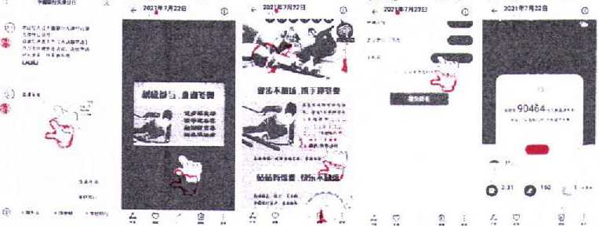
或登录中国银行手机银行，进入首页“运动健身”专区，点 击“直通冬奥”活动入口图，跳转至津城行小程序，选择所属区 域、单位等完成报名；
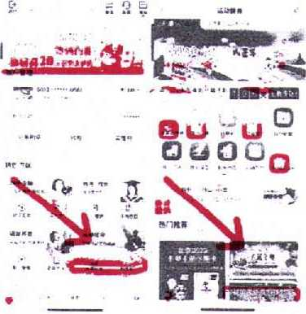
老客户：对于已经参与“永远跟党走•津城行”健步大会活 动的市民，登录“中国银行"APP或“中国银行天津分行”官微, 点击“直通冬奥”，进入津城行小程序，点缶“开心走起”确认 即可继续参与直通冬奥活动。
二、通关打卡
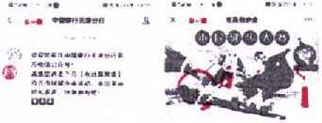
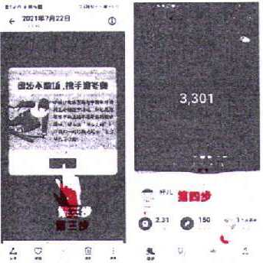

本次活动线上健步打卡以24届冬奥会为主题，设计24个 关卡，每完成5万步即可点亮1个关卡，了解该届冬奥会的相 关知识，同时获得打卡荣誉徽章。
客户每次访问小程序可自动读取同步活动期间近30天步数, 每日步数上线为4万步。
三、权益活动
为提升活动趣味性，本次活动精心设计了多个权益活动营销 环节，报名活动市民可访问“中国银行天津分行”微信公众号“直 通冬奥”专区，参与报名抽奖、关关抽奖、月月大奖、完赛抽奖 等活动，赢取冬奥吉祥物、微信立减金等惊喜好礼。除此以外， 在“中国银行天津分行"官微“直通冬奥''专区还嵌入智慧出行、 冬奥信用卡、中行消费日等精彩活动。
（一）报名抽奖、关关抽奖、完赛抽奖：对于成功报名、通 关、完赛的活动参与者，可获得中行手机银行支付1分钱参与抽 奖活动机会，有机会赢取最高100元的微信立减金等权益好礼， 每完成一关即获得1次抽奖机会，站站有惊喜。
（二）月月大奖：活动参与者每月均可参与月月大奖活动， 登录中行手机银行支付1分钱参与抽奖，有机会赢取冬奥吉祥物、 地铁出行权益、微信立减金等惊喜好礼。
（三）智慧出行活动：可以参加中国银行一元乘地铁、五折 乘公交活动。
（四）冬奥信用卡在线申请：可以在线开通双奥唯一合作银 行推出的冬奥信用卡，获得惊喜开卡礼。
（五）信用卡商户优惠：可以参加大悦城、奥城等商圏消费 满减优惠活动。
（六）手机银行自助注册：线上自助开通手机银行服务可领 取话费券，享受话费充值优惠。
（七）中行消费日：可以参与活动领取微信立减金。
四、竞技排行、
本次活动突出竞技性，津城行小程序可实时查看个人/单位/ 各区/青春排行（高校）健步排行榜。同时在活动专区增设了三 个竞技榜：
一是每旬区内组队排名，由中行网点与本区内各街道'单位 联合组队，按照各队健步走步数评比，每旬在活动专区公布竞技 榜单，季度末总成绩获胜的战队可获得荣誉证书或奖杯；二是每 月健步达人排名，广大市民均可参与，每月评选当期步数排名前 列的个人，获奖客户到我行网点领取特色实物奖品；三是双月各 区热度排名，按照全市各区域参与活动人数评比，每两个月在活 动专区公布各区成绩，获胜区域可获得优秀组织奖。

